CÂY HỢP TUỔI MÃO
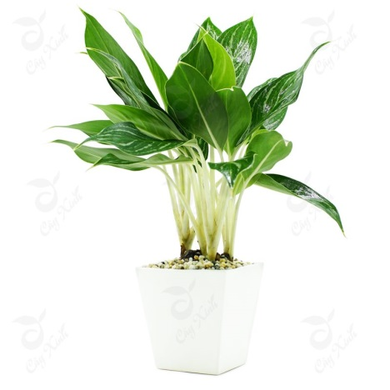 | 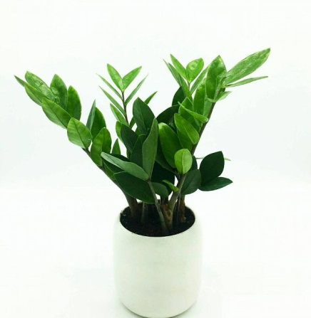 | 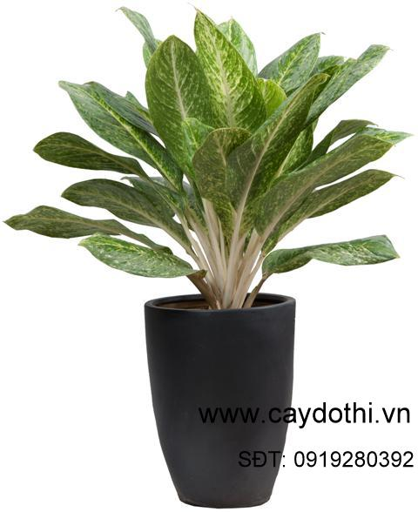
Bạch mã hoàng tử | CÂY KIM TIỀN | CUNG ĐIỆN VÀNG
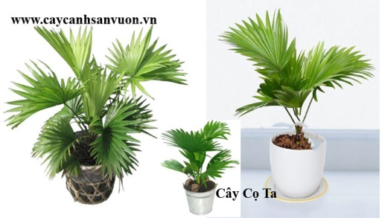 | 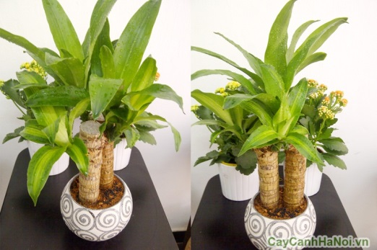 | 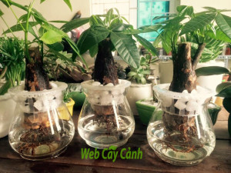
CÂY CỌ TA | THIẾT MỘC LAN | CÂY KIM NGÂN THỦY SINH

